KONKURS PLASTYCZNY dla klas 1 - 3. 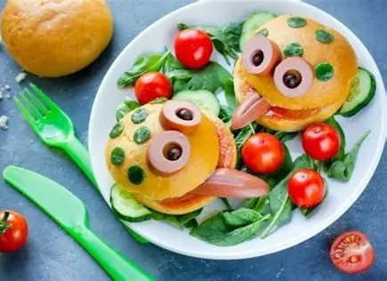
„MOJA ZDROWA ŚNIADANIÓWKA”

Zasady konkursu:
1 Czas trwania - od 28.10.2025r. do 20.11.2025r.
2. Tematem konkursu jest wykonanie pracy plastycznej przedstawiającej śniadaniówkę ze zdrowymi produktami spożywczymi. Do pracy plastycznej należy dołączyć drugą kartkę z samodzielnie wypisanymi produktami, które znajdują się w śniadaniówce oraz wymienić jedną witaminę, którą posiadają produkty spożywcze w zaprojektowanej śniadaniówki.
3. Każdy uczestnik może złożyć jedną pracę.
4. Format pracy A4.
5. Technika plastyczna – dowolna.
6. Praca musi być podpisana na odwrocie – imię , nazwisko i klasa.
7. Prace składamy do sali 216.
7. Nagrodzone prace zostaną zamieszczone na szkolnej stronie internetowej.
Organizator: Bernadeta Bartkowiak
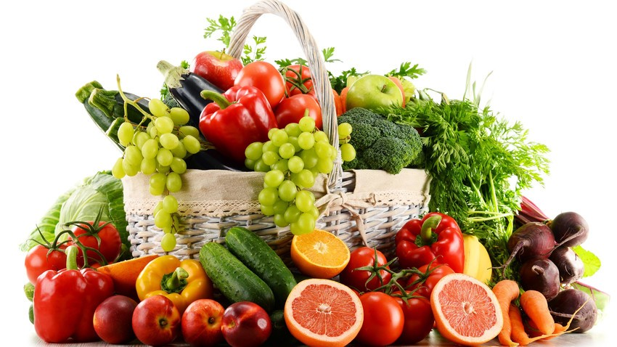

Regulamin konkursu plastycznego „Moja zdrowa śniadaniówka”.
Konkurs ma na celu:
- rozwijanie zdolności plastycznych dzieci,
- zwrócenie uwagi na zdrowe przygotowywanie śniadania do szkoły,
- zdobywanie wiedzy o witaminach, które znajdują się w produktach spożywczych,
- zachęcanie do zdrowych nawyków żywieniowych.

Wszystkie prace zostaną ocenione przez wybrane w szkole Jury. Ocenie będzie podlegało:
- zgodność pracy z tematem,
- pomysłowość i estetyka wykonania,
- samodzielność wykonania.
Prace zostaną zaprezentowane na gazetce szkolnej oraz zdjęcia prac będą umieszczone na Facebooku i stronie szkoły.
Zgłaszając pracę na konkurs wyrażają Państwo zgodę na regulamin konkursu.

KARTA ZGŁOSZENIA
Konkurs “Moja zdrowa śniadaniówka”
PROSZĘ O WYPEŁNIENIE DRUKOWANYMI LITERAMI
- Dane autora pracy:

Imię i nazwisko: ..................................................................................................

Klasa: ............................................................

